常 州 市 武 进 区

学
校
卫
生
台
帐
（三）

武进区芙蓉初级中学 学校

2021-2022 年
目 录
基本情况
《学校健康教育评价记录表》粘贴处

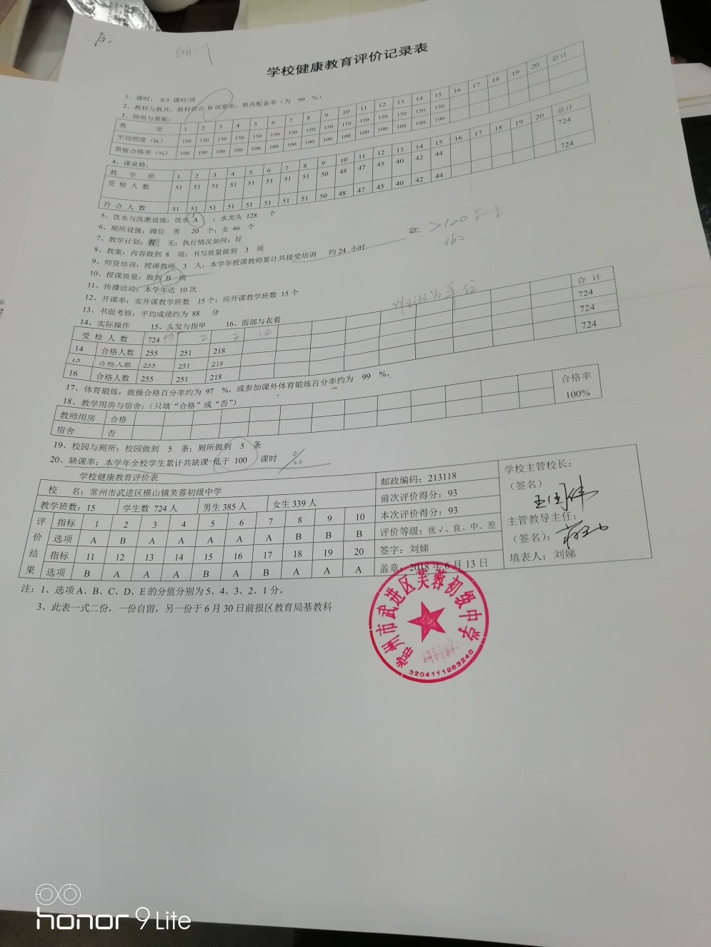

专（兼）职健康教育人员名册
姓 名 | 任课班级 | 职 务 | 姓 名 | 任课班级 | 职 务
刘娣 | 九1-5 | 教研组长
蒋胜远 | 八1-5 | 教师
单曙东 | 七1-5 | 教师
古奇峰 | 七6 | 副校长

控烟工作
1、控烟负责人： 周湘君
2、无烟学校达标日期：
3、教职工吸烟情况：
总人数 | 女职工数 | 男职工数 | 吸烟人数 | 正在戒烟人数
59 | 40 | 19 | 9
4、禁烟标志 处
5、禁烟制度上墙地点： 走廊、会议室、门卫、食堂等
6、控烟教育形式：讲座、广播、专栏、发放资料
7、禁烟制度主要内容摘录

第一学期部分
一、健康教育开课情况
（一）健康教育课课本
学生课本人手一册 |  | 任课老师课本
循环使用 | 不循环使用 | 任课老师课本
√ |  | 单曙东
课本封面复印件粘贴处
（各年级一张）

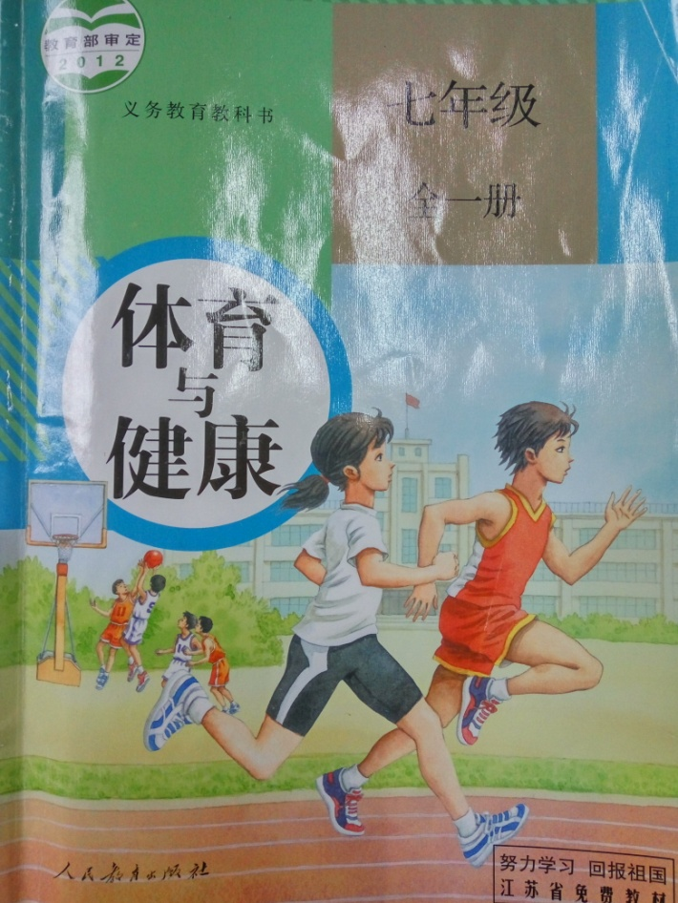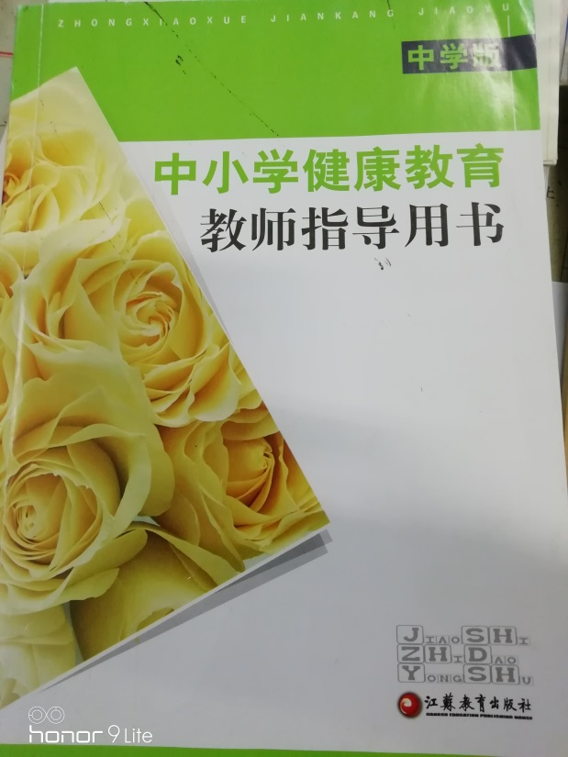
学生课本人手一册 |  | 任课老师课本
循环使用 | 不循环使用 | 任课老师课本
√ |  | 蒋胜远
课本封面复印件粘贴处
（各年级一张）
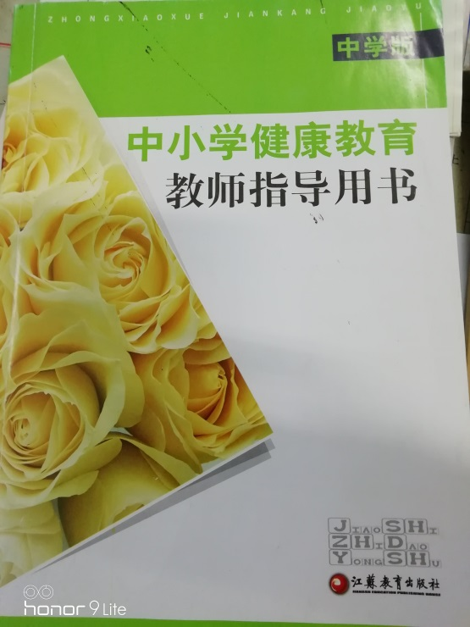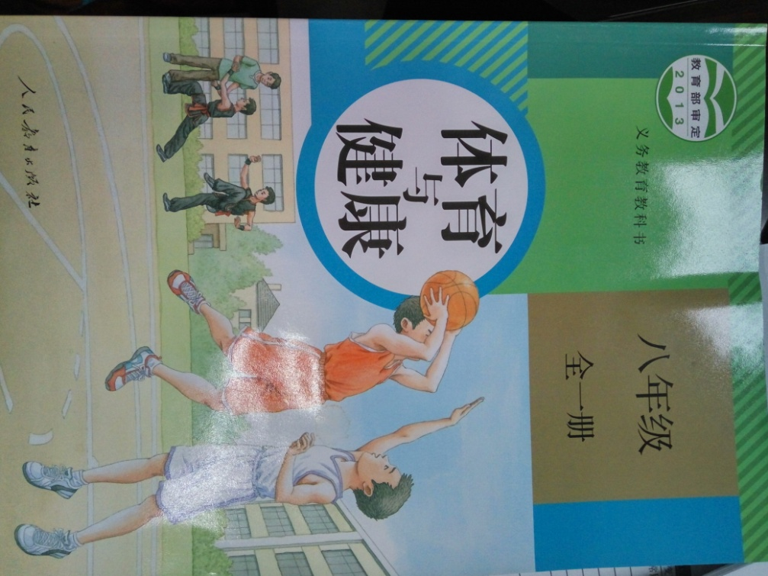

学生课本人手一册 |  | 任课老师课本
循环使用 | 不循环使用 | 任课老师课本
√ |  | 刘娣
课本封面复印件粘贴处
（各年级一张）
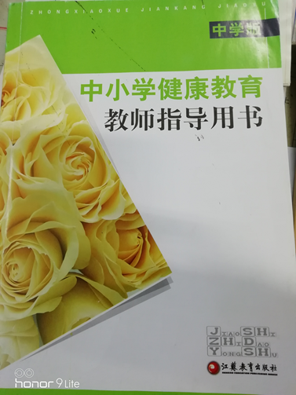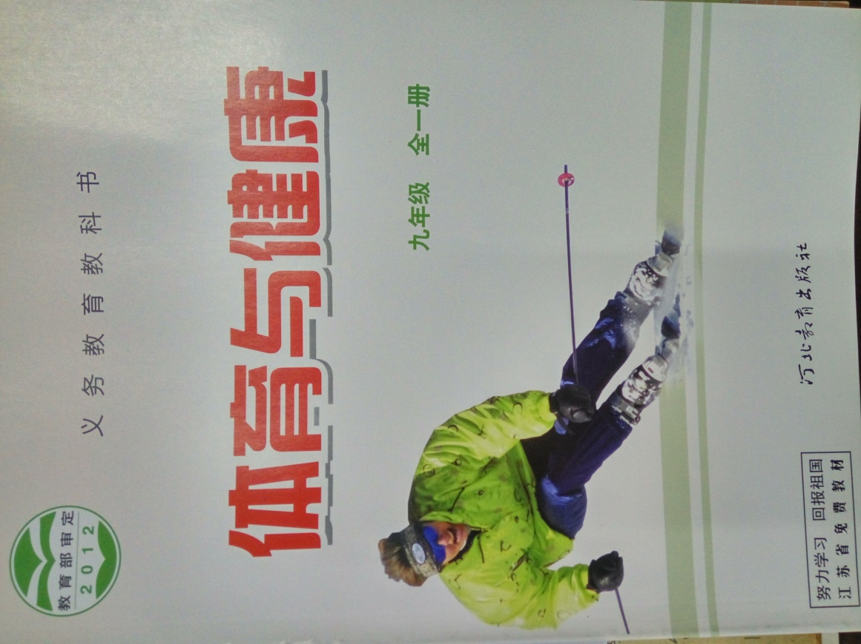
（二）、健康教育课课时----总课表
课表复印件粘贴处
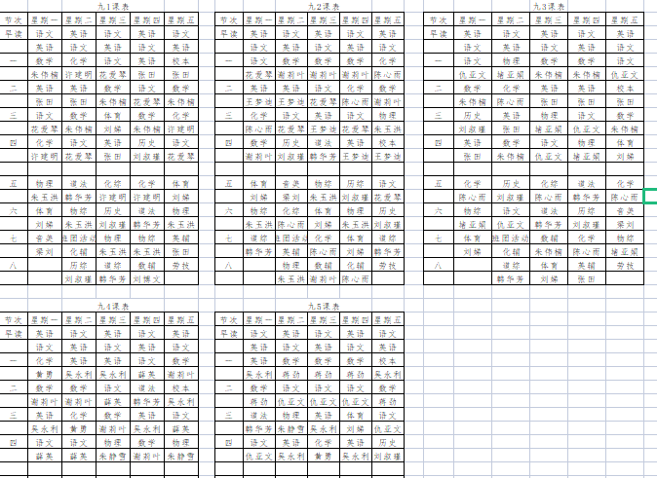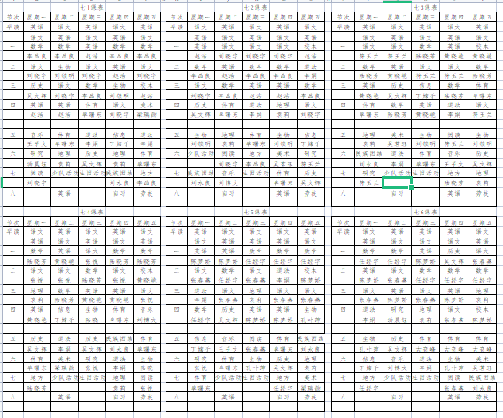

（二）、健康教育课课时----分课表
课表复印件粘贴处
（各年级一个班的课表复印件）
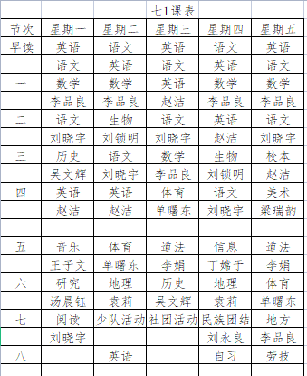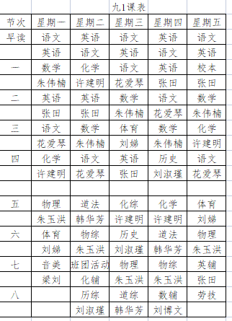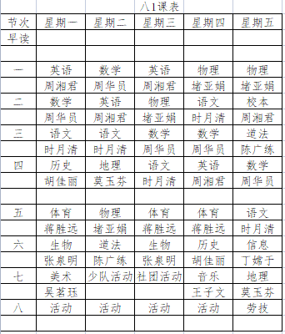

（三）、健康教育课教师----任课表
课表复印件粘贴处

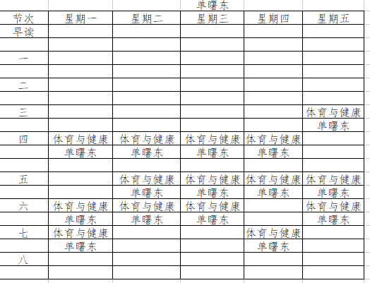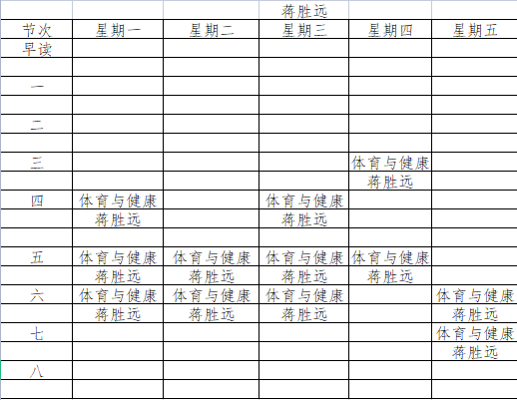
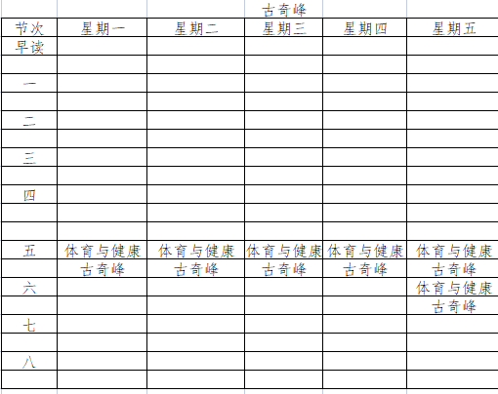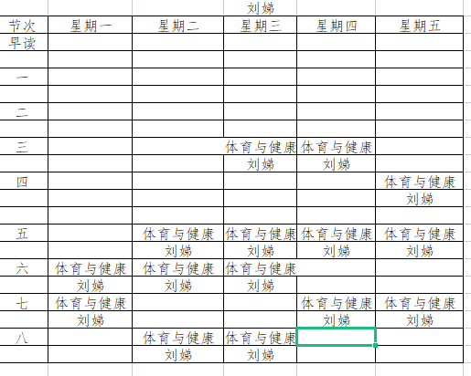

（四）、健康教育课教案----各年级教案
牙周疾病的预防
教学目标：1.使学生 知道什么是牙周疾病以及牙周疾病与健康的关系.
2.让学生了解怎样预防牙周疾病?
教学重点：引起牙龈炎的主要原因及其症状上
教学难点；如何坚持牙周疾病的预防与牙齿的保健
课前准备：有关牙齿剖面的教学挂图或牙膏模型.
教学程序：
一、导入新课：
1.复习上一课的知识.2.揭示今天学习的内容:2.牙周疾病的预防
二、学习新课：
1、 提问:我们口腔里有哪些主要的帮助消化食物的器官?
(有牙齿,嚼碎食物帮助消化)
2、师:我们的牙齿对我们的一生起着重要的作用.它帮助我们嚼碎食物形成初步的消化.可见牙齿对我们的多么的重要.万一我们的牙齿生了病对我们的健康都是一种威胁因此我们要了解一下牙周疾病的情况.
3、什么是牙周疾病?
一种最常见的口腔疾病,在任何年龄都会发病的
4.牙周疾病的分类:牙龈炎和牙周病.
5.牙龈炎的概况
口腔卫生不良,口腔内细菌繁殖而导致发生炎症.大多发生在牙龈的浅表部位,主要表现是红肿和出血,还容易引起牙齿的疼痛,影响健康.
6.牙周病的概况
牙龈炎不及时的治疗炎症会从浅表的部位向深层发展,导致牙周病.这是一种慢性疾病.牙周病除了有红肿出血,剧烈的疼痛等症状之外,还会引起牙龈的坏死.时间一长,往往容易造成牙齿的松动,脱落.造成营养的吸收不良.
7.保健的方法.
A讲究个人的口腔卫生 B剔除残留在牙缝中的食物.C注意刷牙的方法.
D采用一些方法对牙齿进行保健.
三、布置作业：
1、引起牙龈炎的主要原因是什么?
2、怎样预防牙周病?
板书设计：
2.牙周疾病的预防
牙周疾病的危害
牙周疾病的预防
课后小结：

教案复印件粘贴处
（各年级一课时的教案复印件）
饮食习惯与健康
教学目标：
1、了解中国人饮食习惯的九大缺陷及各种不良饮食习惯的危害。
2、学习并掌握良好的饮食习惯，教育学生努力做到饭后“八不急”。
3、指导学生结合生活实际养成良好的饮食习惯，引导学生将学到的科学饮食知识传播给长辈们。
教学重难点：
1、了解中国人存在的不良的饮食习惯。
2、指导学生养成良好的饮食习惯。
教学过程：
一、谈话激趣，导入揭题：
1、80年代的富人比肚子，90年代的富人比房子、车子，现在的富人比什么呢？——比健康！虽然人生的财富、地位、名誉、家庭都是很重要的，但是都是零，健康才是一，有了健康就有了未来和希望，失去健康就失去了一切。这一节课就让我们一起来关注我们的健康，关注与我们健康密切相关的饮食习惯。
2、揭题板书：饮食习惯与健康
二、读“探究辨析”，了解中国人饮食习惯的九大缺陷。
过渡：现实生活中我国人民在饮食习俗上存在着九大缺陷，这真是：“不说不知道，一说吓一跳。”
自主读文了解：
中国人饮食习惯存在哪九大缺陷？这些缺陷对健康会产生哪些影响？
- 读后，讨论，师组织交流：
吃得过咸、吃味精多、吃饭方式不好、爱吃动物内脏、烹调方式有缺陷、爱吃红肉、爱吃腌制食品、爱吃各种卤肉、喜欢大摆宴席。
三、创设学习环境，分组讨论形成研究问题，分组学习，班内交流。
将学生分为两大组，分别给予问题：
A组：各种不良饮食及其危害
B组：良好的饮食习惯
2、分组针对老师给出的问题研究出要讨论研究的问题，在班内汇报。
A组：中国人有哪些不良饮食习惯？分别有什么危害，你和家人有这些习惯吗？
B组：良好的饮食习惯包括哪些方面？怎样进行合理的营养搭配？如何做到饭后“八不急”？
3、组织班内交流，师相机点拨，重点指导营养搭配知识：
（1）出示膳食营养均衡搭配挂图。
（2）对比我们的饮食习惯，应该如何调整呢？加些什么食物才更营养，让我们更健康。
（3）引导学生设计合理的饮食搭配。
四、拓展平台：中学生应该养成良好的饮食习惯
1、自读学习：我们应该从哪几点做起？
2、班内交流：一日三餐定时定量；注意卫生；戒烟戒酒；不吃零食与变质食物；早吃好；晚自习后不要吃饭；多吃谷类；加强体育锻炼；考试时营养充沛；不挑食偏食。
3、思考、讨论：
a联系自己的生活实际，举例说说你有哪些不良的饮食习惯。
b你家有吃腌制、腊制食品的习惯吗？能用什么方式把科学道理讲给长辈们听？
学生分组讨论，引导学生将学习到的知识讲出来。
五、拓展：
我们正处在身体发育的旺盛时期，生长迅速，只有做到合理饮食，养成良好的饮食习惯，才能让我们的青春健康有活力！就让我们用学到的饮食知识指导自己的生活，养成科学合理的饮食习惯！
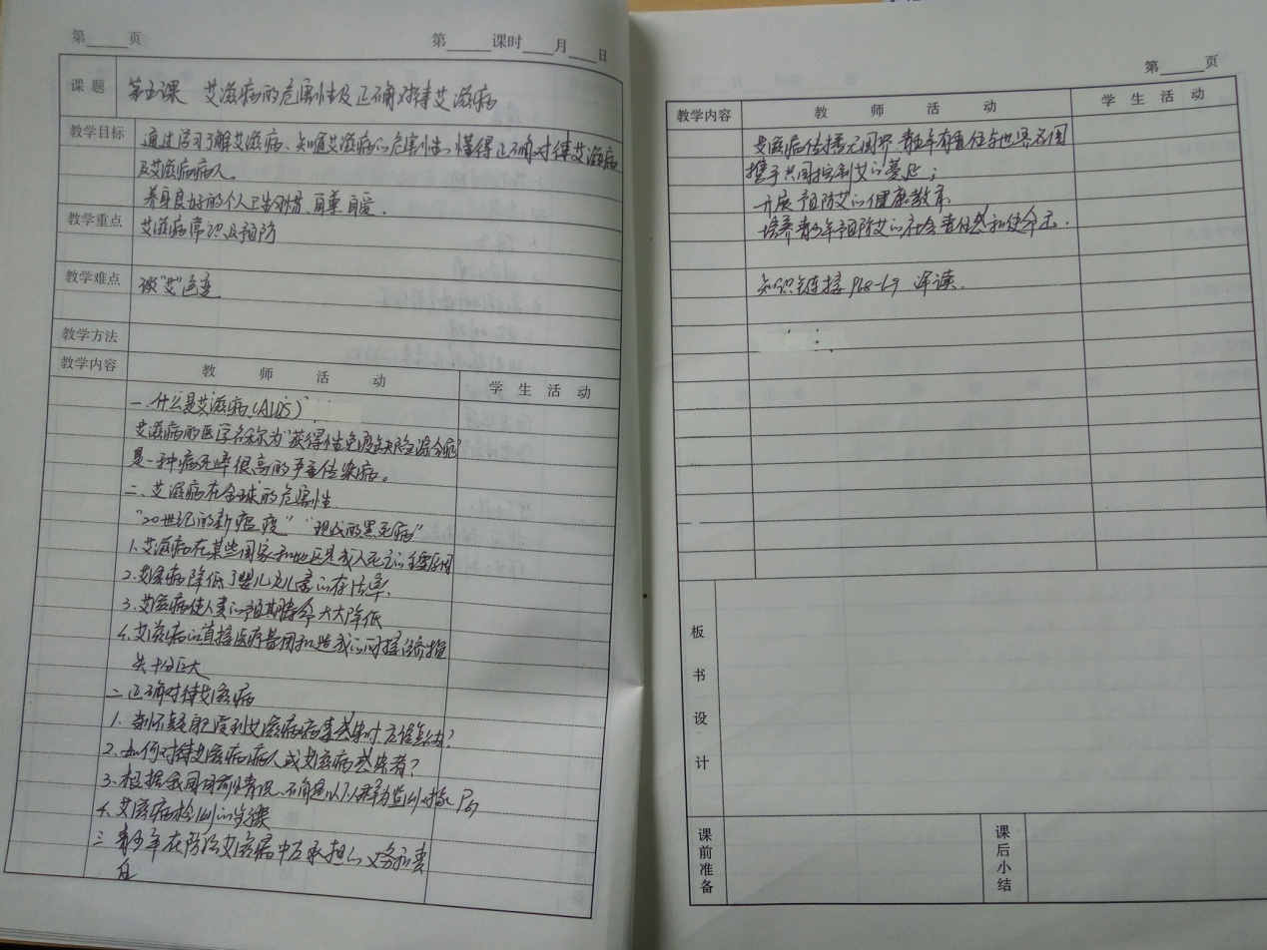

运动损伤的预防及处理
教学内容：运动损伤的预防及处理
教学任务：1、了解运动损伤的概念及发生原因；
2、对常见的运动损伤掌握简易的处理方法。
一、运动损伤的概念和分类：
1、定义：体育运动中，造成人体组织或器官在解剖上的破坏或生理上的紊乱，称为运动损伤。
2、分类：运动损伤按时间可分：新伤和旧伤；按病程可分为急性损伤和慢性损伤；按性质可分为开放性损伤和闭合性损伤；按程度可分为轻度、中度损伤和重伤。
二、运动损伤发生的原因：
1、认识不足，措施不当。对运动损伤预防的重要性认识不足，未能积极地采取有效的预防措施，易导致运动损伤的发生。
2、准备运动不足：
A、不做准备活动就进行激烈的体育活动，易造成肌肉损伤、扭伤；
B、准备活动敷衍了事，在神经系统和各器官系统的功能尚未达到适宜水平；
C、准备活动的内容不得当；
D、过量的准备活动致使身体功能不是处于最佳状态而是有所下降。
3、不良的心理状态：如缺乏经验、思想麻痹、情绪急燥；或在练习中因恐惧、害羞而产生犹豫不决和过分紧张等。
4、体育基础差、身体素质弱，或动作要领掌握不正确，一时不能适应体育活动的需要，或不自量力，容易发生损伤事故。
5、不良的气候变化。如过高的气温和潮湿的天气，导致大量出汗失水；在冰雪寒冷的冬季易发生冻狎或其它损伤事故。
6、组织纪律混乱和违反活动规定也是造成伤害事故的原因。
三、运动损伤的预防
1、学习运动创伤的预防知识，克服麻痹思想。
2、遵守纪律，听从指挥，做好组织工作，采取必要的完全措施，如：检查运动场地和器材，穿着合适的服装与鞋子。
3、在激烈运动和比赛前都要做好准备活动。
4、要根据自己的情况选择活动内容，适当控制运动量。
5、掌握运动要领，加强保护和帮助。
6、加强医务监督，提高自我保健意识。
四、常见的运动损伤与处理
1、擦伤（皮肤表面受到磨擦后的损伤）
处理：A、轻度擦伤：伤口干净者一般只要涂上红药水或紫药水即可自愈。
B、重度擦伤：（首先需要止血）冷敷法（讲解）、抬高肢体法、绷带加压包扎法、手指直接指点压止血法。
冷敷法：可使血管收缩，减少局部充血，降低组织温度抑制神经的感觉，因而有止血、止痛、防肿的作用，常用于急性闭合性软组织损伤。
2、鼻出血（鼻部受外力撞击而出血）
处理：应使受伤者坐下，头后仰，暂时用口呼吸，鼻孔用纱布塞住，用冷毛巾敷在前额和鼻梁上，一般即可止血。
3、扭伤（当关节活动范围超过正常限度时，附在关节周围的韧带、肌腱、肌肉撕裂面造成）
重度扭伤处理：应先止血、止痛。可把受伤肢体抬高，用冷水淋洗伤部或用冷毛巾进行冷敷，使血管收缩，减轻出血程度，减轻疼痛。不要乱揉私心动，防止增加出血。然后在伤处垫上棉花，用绷带加压包扎。受伤48小时以后改用热敷，促进淤血的吸收。
4、挫伤（在钝重器械打击或外力直接作用下使皮下组织、肌肉、韧带或其它组织受伤，而伤部皮肤往往完整无损或只有轻微破损。）处理同（3）。
5、脑震荡（头部受天外力打击或碰撞到坚硬物体，使脑神经细胞、纤维受到过度震动。）
可分为轻度、中度和重度脑震荡。
处理：对轻度脑震荡的病人，安静卧床休息一、二天后，可在一星期后参加适当的活动。对中、重度的脑震荡，要保持伤员绝对安静，仰卧在平坦的地方，头部冷敷，注意保暖，及时送医院治疗。
6、脱臼（由于直接或间接的暴力作用，使关节面脱离了正常的解剖位置。）
处理：动作要轻巧，不可乱伸乱扭。可以先冷敷，扎上绷带，保持关节固定不动，再请医生矫治。
7、骨折（骨的完整性受破坏）
处理：首先应防止休克，注意保暖，止血止痛，然后包扎固定，送医院治疗。
思考题：
1、 体育课中的准备活动有哪些作用？
2、 运动损伤发生的原因有哪些？
3、预防运动损伤的注意事项有哪些？
4、 止血的方法有哪几种？扭伤后如何处理？
教学反思：预防运动中的损伤，教育学生在出现意外时要保持镇定，运动所学的知识进行简单处理并及时通知老师，较严重的及时送医院治疗。

预防爱滋病（2课时）
教学目标
通过本课教学,让正向成人过渡的中学生理解什么是爱滋病, 对本病有正确的认识。怎样预防流行情况、传播途经及预防措施,确保学生在身心上保持量好的状态,积极面对学习生活,完成学业考上理想的高一级学校。
教学内容
一、什么是爱滋病
二、爱滋病的传播途经
三、爱滋病对社会的危害
四、如何预防爱滋病
五、消除一些可能感染爱滋病的途径的顾虑
教学过程
一：按常规组织教学
二、点入话题
教师述：请同学们想一下你们见过爱滋病人？有哪些症状和在社会中带来的负面影响，然后谈谈你自身是怎样解决这件事的。
（请一至三个学生描述）
学生答（略）
三、授新课
（一）什么是爱滋病？
艾滋病的全称为获得性免疫缺陷综合症（AIDS），是一种由逆转录病毒引起的人体免疫防御系统方面的疫病。
人体处于正常状态时，体内免疫系统对机体起着良好的“防御”作用，抵抗各种病原体的袭击。但受到艾滋病病毒感染之后，人体的这种良好防御系统便会受到破坏，防御功能减退，因而这时病原体经血行及破损伤口长驱直入。此外，身体中一些不正常的细胞，例如癌细胞，也同样乘机迅速生长、大量繁殖起来，发展成各类癌瘤。也就是说，艾滋病病人主要表现为免疫系统受到严重损伤，机体抵抗力下降，以至诱发严重感染和一些少见的癌瘤。
艾滋病自1985年进入我国至今已有近万人为艾滋病病毒携带者。据有关部门推测，在今后几年内艾滋病发展趋势是：发达中国家是呈下降趋势，而发展中国家则呈急剧上升趋势。
（二）、爱滋病的传播途经
1、同性间的性接触传染
在男性成人艾滋病病人中，同性恋者比例较大，尤其是在美国、欧洲一些国家和地区，随着同性恋的蔓延，感染艾滋病病毒或患艾滋病的人数不断增加，此种性行为已成为传播艾滋病的最主要方式。
2、异性间的性接触传染
男女间异性恋的性接触也可以传播艾滋病，男对女的传染主要的两性间传染途径。
3、血液传播
在实验室已从病人的血液、唾液、眼泪、乳汁、尿液和脑脊液中分离了艾滋病病毒，但从流行病学证据只证明血液和精液有传播作用。目前通过输血传播艾滋病在发展中国家，特别是在一些非洲国家和地区是一个亟待解决的问题。几乎大部分非洲国家，主要以非志愿献血为主，他们大多是青壮年，都处在性活动高潮的年龄段，这意味着他们所提供的血液很可能具有感染艾滋病病毒的机会。将这些血及血液制品输给其它病人，便可能感染艾滋病
4、污染而未消毒的注射器和针头
被艾滋病病毒污染的注射器及针头是通过血液传播艾滋病的重要媒介。
5、母婴传播
患有艾滋病或携带有艾滋病病毒的孕妇可通过胎盘将艾滋病病毒直接传染给胎儿子，另外还能够在产前、产程中（出生时通过产道）和产后（通过哺乳）感染新生儿。
6、其它途经
（三）、爱滋病对社会的危害
——请同学们展开探讨这一话题。（暂略）
（四）、艾滋病的预防
艾滋病蔓延很快，而且目前无特效药。但是，只要采取一定的预防措施，是可以减少其发病率的。
1、加强艾滋病的监测检疫
由于我国对外开放政策的实施，与国外人士交往日趋频繁，随之入境的人数也急剧上升，这就要求卫生检疫部门，对入境人员进行严格检查，对艾滋病抗体阳性者，坚决不允许入境。
2、加强治安管理
严格取缔卖淫和*娼活动，对与外国人及外籍人员发生性接触的妇女应做艾滋病抗体的检查。坚决杜绝与艾滋病抗体阳性或艾滋病病人发生性接触，患者有艾滋病的妇女避免怀孕。
3、消除静脉滥用药物的现象
特别是静脉药瘾，不共用针头、注射器和药物。不共用牙刷、剃须刀或其它可能被血液污染的物品。
4、加强血液制品的管理
对所有供血者，都要进行严格的抗体检测、凡抗体阳性者应坚决禁止供血、血浆、器官、其他组织或精液。特别要加强对进口血液制品的检测，禁止被污染的血液制品入库。
5、严格消毒，避免医源性感染
医务人员在接触艾滋病病人时，应穿隔离衣、戴手套、防止病人使用过的针头和医疗器机刺伤皮肤。避免直接和病人的血液、体液、污染物直接触。病人的衣物及物品可用1：10漂白粉或1：10氯酸钠液消毒。病人收尸体需用料袋封包后火化。病人的分泌物和排泄物及废弃物品都需要装入密封塑料袋内处理或烧毁。
6、对危险人群进行密切的监测，彩集血清进行检测
我国目前重点检测对象是；①应用过国外进口的血液制品的病人，特别是1981年至1984年期间应用过进口的第Ⅷ因子的血友病病人；②与来华的外国旅游观光者或国外留学生有过性关系者；③长期驻华的外宾、留学生来华的旅游观光者（尤其是从艾滋病高发国家来的）；④我国长期驻外人员、劳工（特别是输过外国人血液及血液制品者）以及外交人员；⑤某些边缘地区的少数民族；⑥对艾滋病病人及与艾滋病病毒抗体阳性的接触者。
7、大力普及艾滋病知识，做好宣传工作
（四）、消除一些可能感染爱滋病的途经的顾虑
目前没有任何迹象表明艾滋病病毒是通过唾液、泪液、尿液、餐具、疫菌偶然的接触或昆虫传播的，说明艾滋病病毒不会通过日常生活接触而传染。艾滋病病毒也不会通过空气、饮水、食品、以及未消费的餐具、衣服被褥、货币等物品而传染。一般也不必担心与艾滋病病人握手、轻吻或共用电话、马桶、桌椅等而被感染。旅游池和公共浴池一般也不会传染艾滋病。各种家养动物不可能携带艾滋病病毒，因此，艾滋病也不能通过动物的咬伤，抓伤而传播。
四、课堂讨论
中学生怎样才能真正预防爱滋病？
结论：懂得有关爱滋病方面的知识、每个人做到洁身自好最为重要
五、课堂小结
通过本课学习，相信同学们了解了有关爱滋病方面的知识，知道怎样预防，学会了保护自己。
教学反思：艾滋病的发病率逐年升高，相关的预防知识宣传也是健康教学的重点内容，要求每位同学都能了解艾滋病的基本情况、传播途径、预防措施，学会自我保护。

传染病及其预防
一.课标要求：
说明传染病的病因、传播途径和预防措施；列举常见的寄生虫病、细菌性传染病、病毒性传染病。
二.教学目标：
1.知识目标：举例说出传染病的病因、传播途径和预防措施。
2.能力目标：列举常见的寄生虫病、细菌性传染病和病毒性传染病。
3.情感目标：探讨传染病的危害，关注艾滋病等传染病。
三.重点：
举例说出常见传染病的病因、传播途径和易感人群。
四.难点：
通过小组合作、互动探究，用身边的事例来分析、理解传染病流行的三个环节及预防措施。
五.教学准备：
1. 教师准备：艾滋病宣传片，各种常见传染病材料，课件
2. 学生准备：搜集非典型肺炎等传染病的相关材料。
六.教学过程：
教 学 内 容（1）：
①组织教学
②引言：那年的一场“非典”闹得人心惶惶。请你回想一下，“非典”与平时我们常见的疾病有什么不同？当时，人们对付“非典”主要采取了哪些有力施？
一、常见的几种疾病中哪些是传染病？
二、传染病分为三种类型：细菌性传染病、病毒性传染病、寄生虫性传染病
常见的几种病原体结核杆菌、蛔虫卵、人类免疫缺陷病毒
学生活动：①思考 ②联系自己从小打疫苗的实际情况，分析哪些病是传染病。④提出不明白的问题。⑤观察图片，利用病原体的不同，将传染病进行分类
教师调控：①评价②引言③举出常见的疾病名称，试着让学生进行分类。④鼓励学生大胆提出问题。
学生提出的问题：
传染病是怎么得来的？传染病是怎么传染到别人身上的？怎样预防传染病？……
三、传染病流行的基本环节：
传染源：能够散播病原体的人或动物叫传染源。传播途径：病原体离开传染源到达健康人所经过的途径叫传播途径。易感人群：对某种传染病缺乏免疫力而容易感染该病的人群叫易感人群。
四、传染病的预防措施：控制传染源、切断传播途径、保护易感人群。
五、练习：请你说出“流行性感冒”的传播途径以及预防措施。
学生活动： ①提出问题②从具体事例，分析传染病的流行需要经过三个基本环节。③谈谈自己在家里、学校里是如何做传染病的预防工作的。
教师调控：①鼓励学生质疑。②以课件形式验证这三个基本环节。③播放爱滋病的宣传短片。④补充正确的洗手方法，强调预防的重要性。
设计意图：①让学生认识传染病的流行环节，同时关注爱滋病对人类健康的危害，关爱爱滋病病人。②让学生理解如何针对传染病的流行环节进行预防
教学反思：
围绕教学方式、学习方法、课程资源的开发与利用等进行反思

（五）、健康教育课考核
1、一年级----成绩汇总
注：健康知识知晓率（%）=（答对题数÷答题总数）×100%

1、一年级----试卷
试卷粘贴处
芙蓉中学健康教育知识、行为测试题
（答卷时间60分钟 满分100分）
一、单选题
1、世界无烟日是哪一天？（ ）
Ａ.4月25日 Ｂ.5月31日 Ｃ.7月31日 Ｄ.11月25日
2、下列哪种说法是正确的？（ ）
Ａ.绿色食品就是绿颜色的食品 Ｂ.天然的食品都是绿色食品
Ｃ.野生的食品就是绿色食品
Ｄ.经过专门机构认证的许可使用绿色食品标志的食品
3、根据你所学知识并结合我国具体国情，要防止艾滋病流入我国，应采取的主要措施是（ ）
Ａ.控制传染源 Ｂ.切断传播途径
Ｃ.保护易感人群 Ｄ.除四害讲卫生
4、引起牙周炎有多种原因，最主要原因是（ ）
Ａ.吃糖过多 Ｂ.口腔卫生不良 Ｃ.遗传导致 Ｄ.没有经常漱口
5、经常晒被褥的原因是？（ ）
Ａ.蒸发被褥中的潮气
Ｂ.用太阳光中的紫外线来杀死被褥中的微生物
Ｃ.可以改善居室环境 Ｄ.Ａ和Ｂ都正确
6、长期吸入汽车尾气，会导致（ ）
Ａ.铁中毒 Ｂ.砷中毒 Ｃ.铅中毒 Ｄ.铝中毒
7、艾滋病宣传日是每年的（ ）
Ａ.12月1日 Ｂ.12月8日 Ｃ.12月15日 Ｄ.12月20日
8、心脏位于人体的哪个部位？（ ）
Ａ.腹腔 Ｂ.胸腔正中部 Ｃ.胸腔中部偏左 Ｄ.胸腔中部偏右
9、缺乏维生素Ｃ可导致（ ）
Ａ.夜盲症 Ｂ.软骨症 Ｃ.坏血症 Ｄ.脚气病
10、流行感冒的传播途径是（ ）
A.水 B.空气 C.饮食 D.生物媒介
二、多选题
1、下列哪种接触方式可以导致传染艾滋病？（ ）
A.性接触 B.共用一个针头 C.母婴 D.拥抱和握手
2、香烟里面含有下列哪些有害物质？（ ）
A.尼古丁 B.氨气 C.烟焦油 D.一氧化碳
3、人体必需的营养有（ ）
A.蛋白质 B.碳水化合物 C.维生素 D.脂肪
4、蚊子能传染哪些疾病？（ ）
A.霍乱 B.疟疾 C.乙脑 D.病毒性肝炎
5、保护肝脏应该做到（ ）
A.不酗酒 B.不吃霉变食物 C.不滥用药物 D.不抽烟
6、健康的生活方式包括（ ）
A.不酗酒 B.生活规律 C.远离毒品 D.饮食平衡
7、构成牙齿和骨骼的主要成分有（ ）
A.维生素 B.铁 C.钙 D.磷
8、肥胖可导致的疾病有（ ）
A.高血压 B.痛风 C.脂肪肝 D.冠心病
9、细菌性痢疾的传染源是（ ）
A.急性病人 B.慢性病人 C.病菌携带着 D.病人用过的物品
10、老鼠可传播的疾病有（ ）
A.鼠疫 B.肝炎 C.流行性出血热 D.乙型脑炎
三、判断正误
1、维护和提高健康水平所采取的行为称为健康行为。（ ）
2、经常吸烟引起支气管炎，冠心病，肺癌等疾病。（ ）
3、传染病流行的三个环节是：传染源，传播途径，易感人群。（ ）
4、注射甲肝疫苗可预防乙肝。（ ）
5、流脑和乙脑不是同一种病。（ ）
6、输入带有艾滋病病毒的血液会得艾滋病。（ ）
7、为保持身材苗条可以不用吃早餐。（ ）
8、婴幼儿的血压比成年人的血压高。（ ）
9、中学生每天睡眠不得少于8小时。（ ）
10、正常成年人的心率为每分钟60—100次。（ ）
四、简答题
1、洗手的六个步骤是什么？

2、怎样正确吐痰？随地吐痰有哪些危害？

五、论述
1、吸烟对青少年有怎样的危害，结合我们的学习，谈谈你对吸烟危害的认识？

2、异性之间如何正确交往？

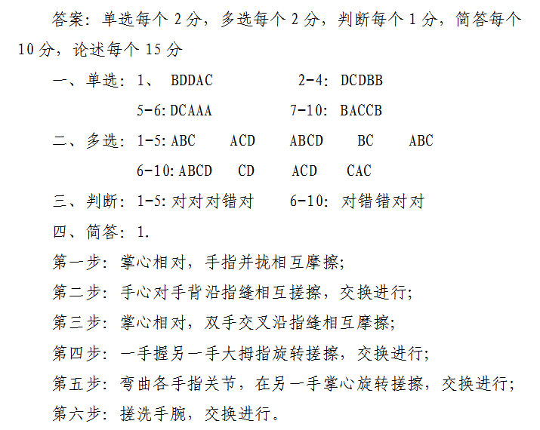

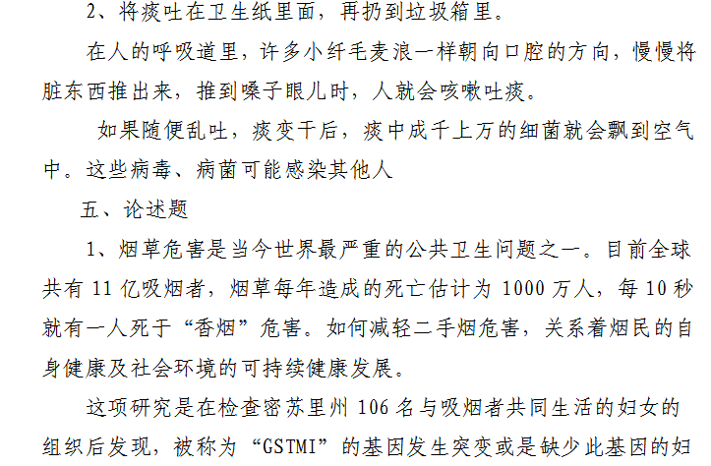

二、健康教育会议、活动登记表
日 期 | 对 象 | 人 数 | 主要内容 | 主讲人
9.1 | 全体教职工 | 57 | 开学会议 | 王国伟
9.3 | 九年级1班学生 | 54 | 心理疾病 | 芙蓉卫生院
10.19 | 八年级5班学生 | 48 | 健康教育 | 芙蓉卫生院
注：1、领导小组会议一学期一次
2、校医或保健教师接受的学校卫生专业、急救技能和健康教育等有关培训
3、学校开展的教职员工、学生以健康为主题的活动

健康教育会议、活动记录（一）
主 题： 开学会议 主 持 人： 王国伟
日 期： 2021.9.1 地 点： 4楼会议室
参加对象： 全体教职工 参加人数： 57
内容摘要：
布置新学期任务
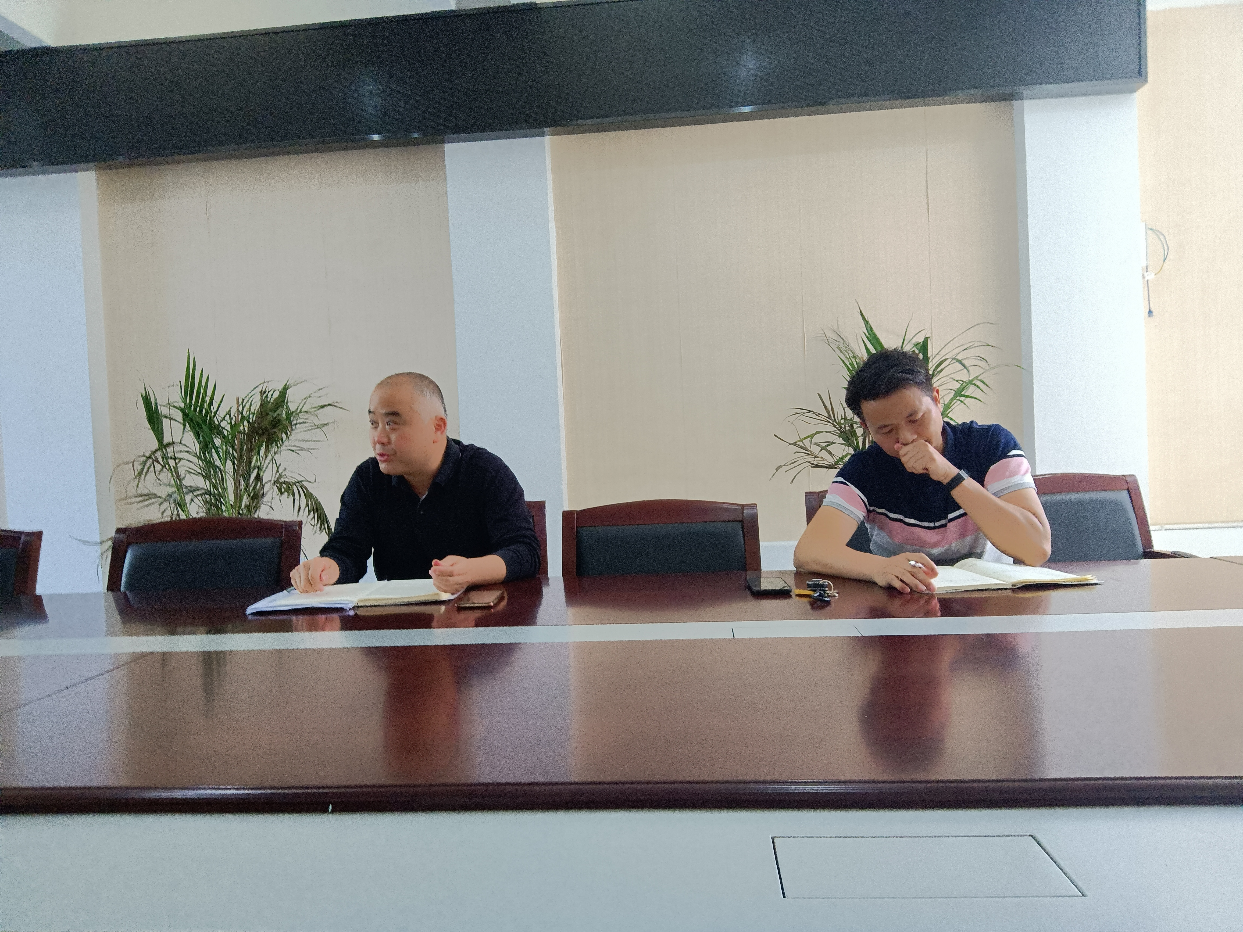

注：附通知（签到）、现场照片
健康教育会议、活动记录（二）
主 题：心理疾病教育 主 持 人： 卫生院
日 期： 2021.9.3 地 点： 音乐教室
参加对象： 九年级一班学生 参加人数： 54
内容摘要：
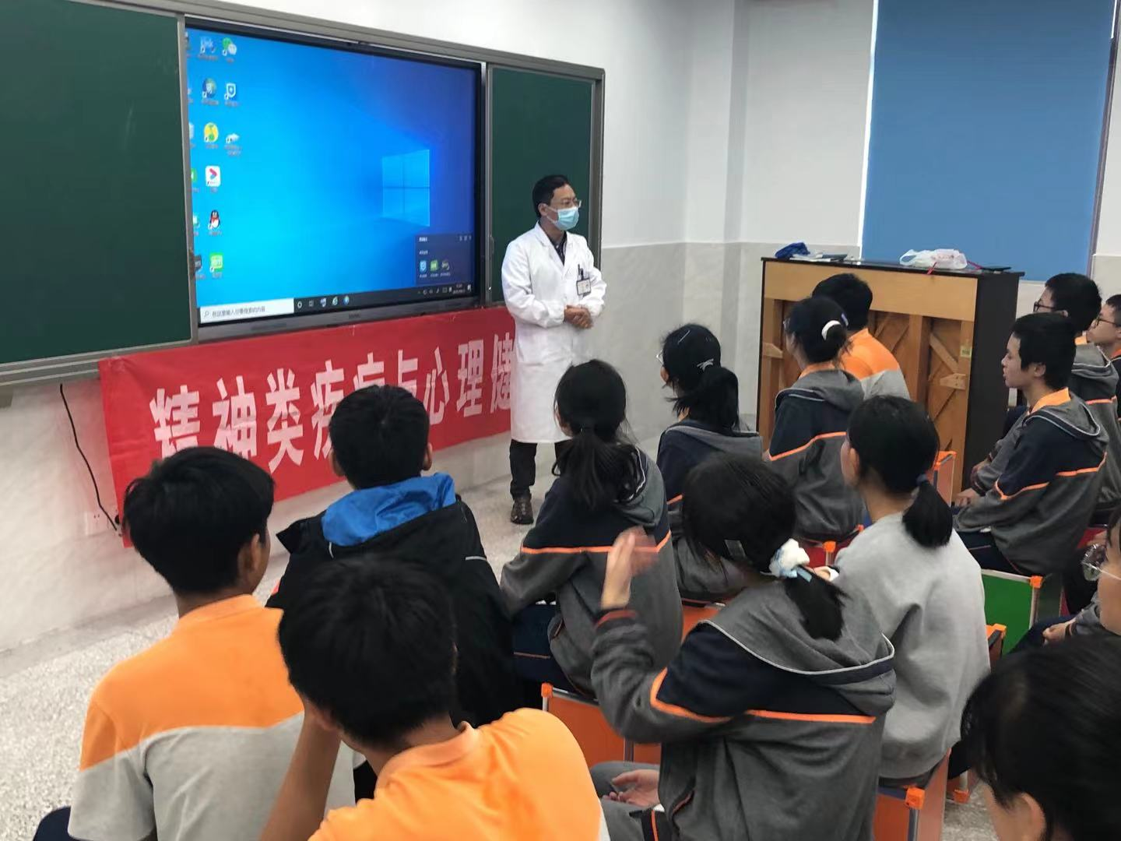
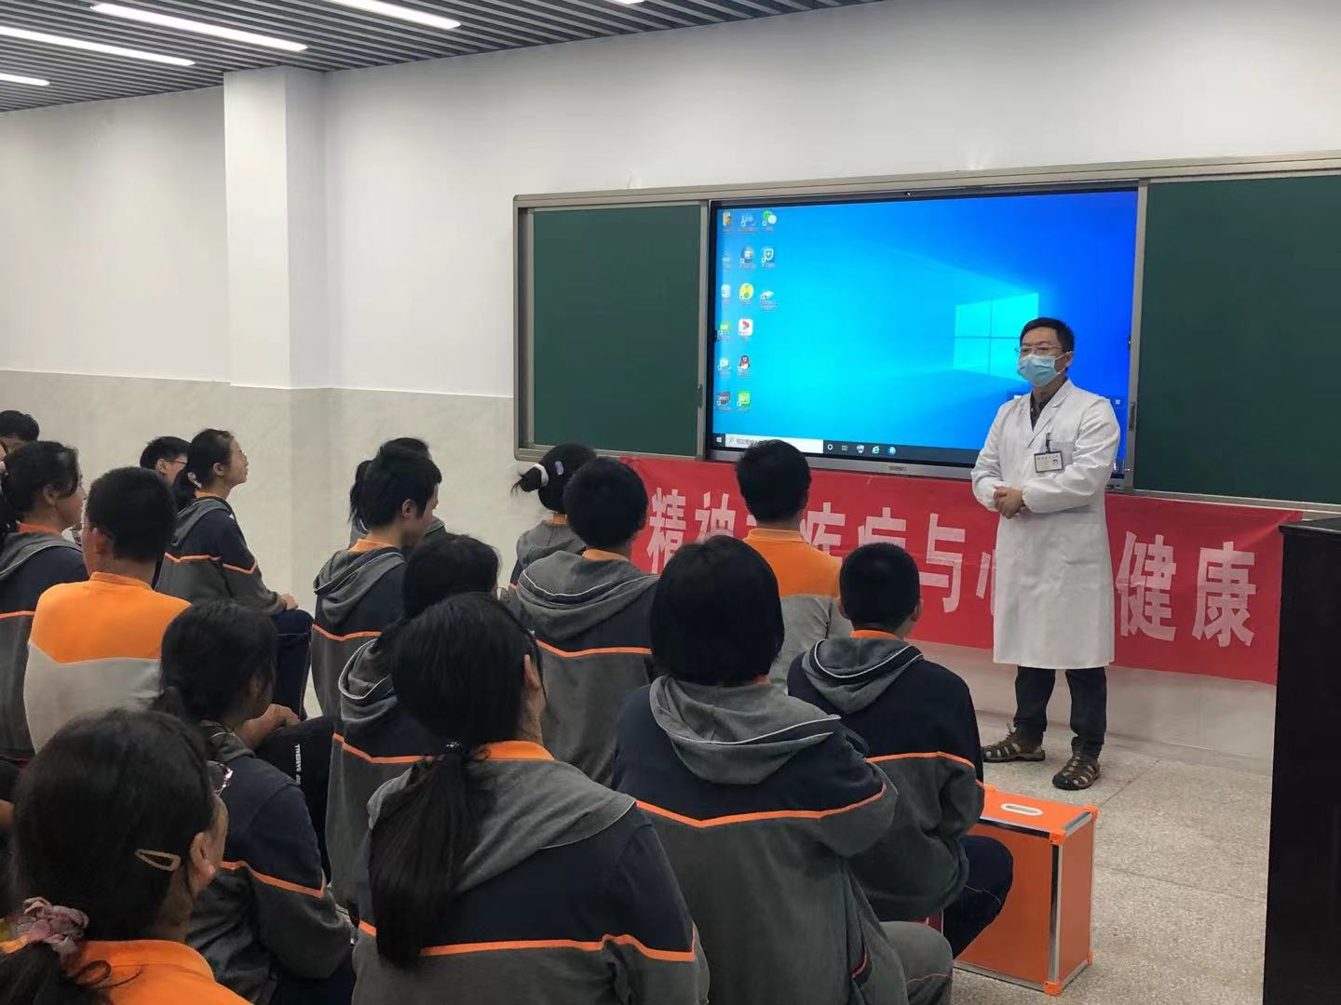

注：附通知（签到）、现场照片
健康教育会议、活动记录（三）
主 题：健康教育 主 持 人： 卫生院
日 期： 2021.10.19 地 点： 八（5）班教师
参加对象： 八年级5班学生 参加人数： 48
内容摘要：
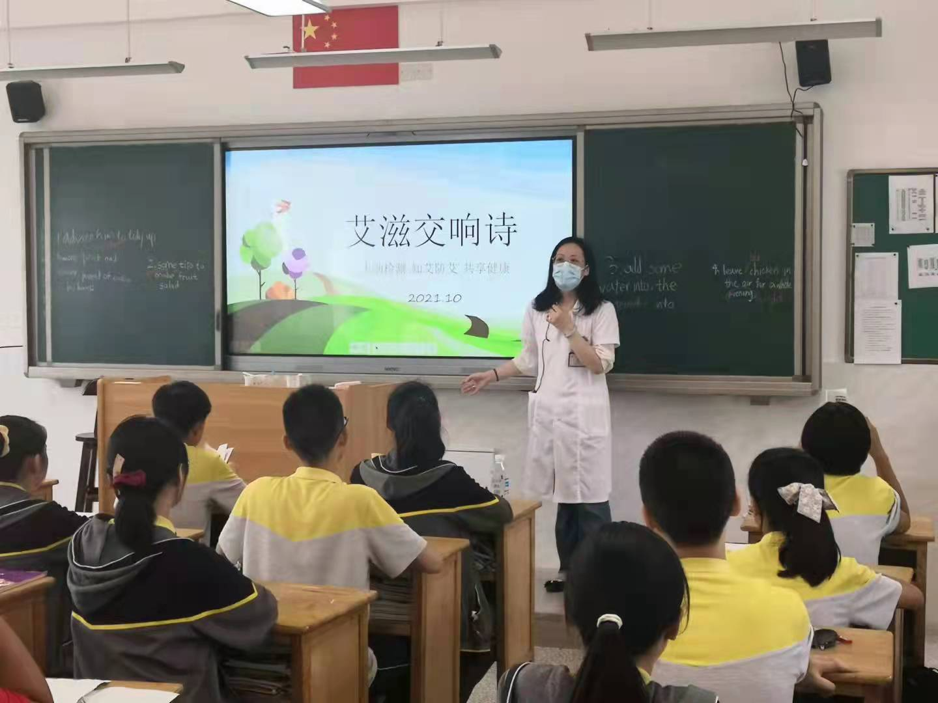

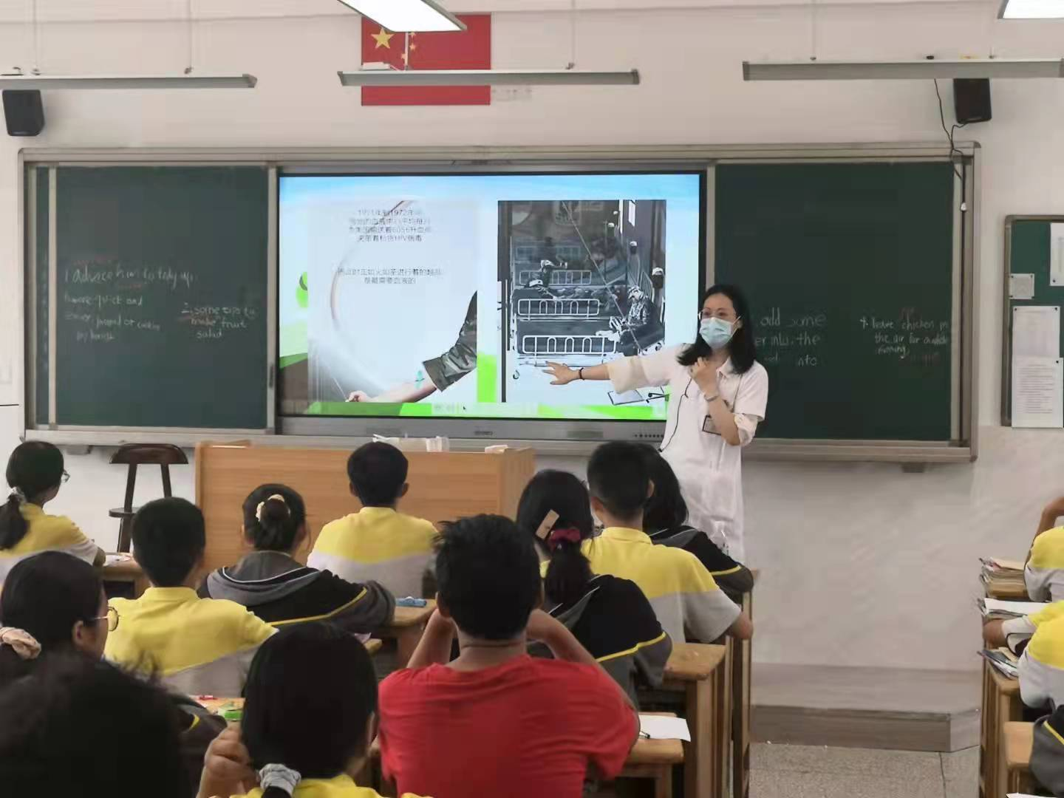

注：附通知（签到）、现场照片
三、健康教育讲座登记表

日期 | 对象 | 人数 | 主要内容 | 主讲人
9.3 | 初三 | 54 | 心理健康教育 | 卫生院
10.19 | 初二 | 48 | 性病艾滋病预防知识讲座 | 陈文娟
注：高中、职中等其它学校做好每月一次健康知识讲座，讲座学生覆盖率100%。
健康知识讲座登记（一）
主 题： 性病艾滋病预防知识讲座 主 持 人： 卫生院
日 期： 10.19 地 点： 教室
参加对象： 初二学生 参加人数： 48
内容摘要：
注：附讲座现场照片、讲稿

健康知识讲座登记（二）
主 题： 心理健康教育 主 持 人： 卫生院
日 期： 2021.9.3 地 点： 音乐教室
参加对象： 初三1班学生 参加人数： 54
内容摘要：
注：附讲座现场照片、讲稿
四、健康教育资料发放登记表
资料名称 | 发放时间 | 发放对象 | 发放数量 | 领取人
与流感保持距离！ 防范锦囊请收下！ | 9 | 师生、家长 | 15个班的师生等 | 班主任（微信）
秋天这4种疾病“卷土重来”过敏的人要注意 | 10 | 师生家长 | 15班师生家长 | 班主任（微信）
合 计
注：附资料样本或照片佐证
流感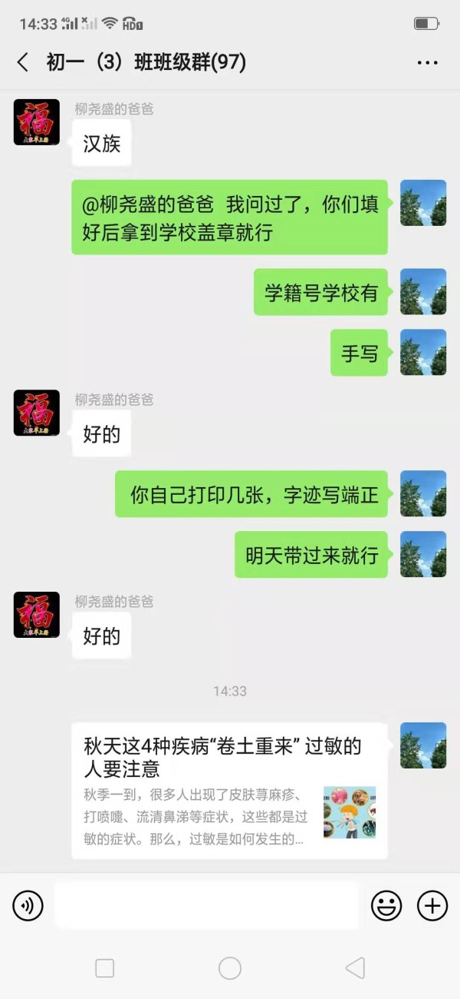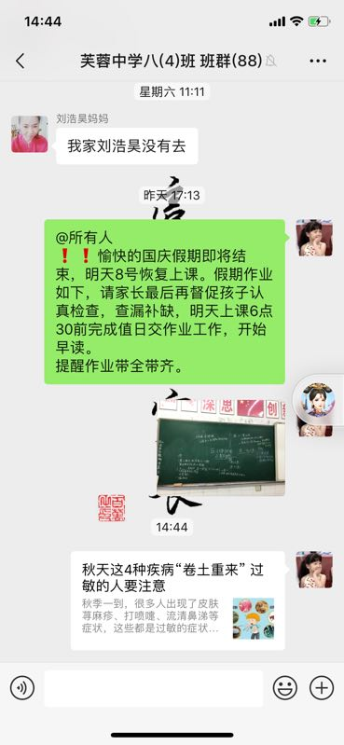
过敏性疾病

五、健康教育专栏登记 地点：
期数 | 日期 | 主要内容（标题摘录） | 负责人
1 | 9 | 保护视力 | 刘博文
2
3
4
5
注：附专栏现场照片佐证

健康教育专栏照片
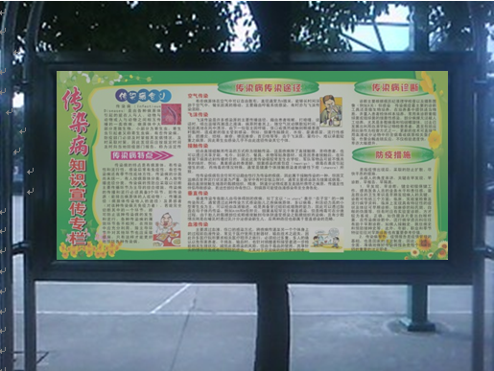
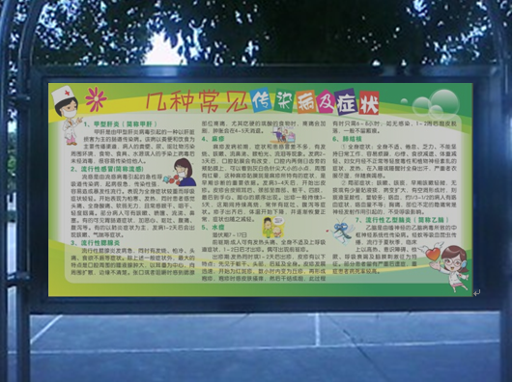
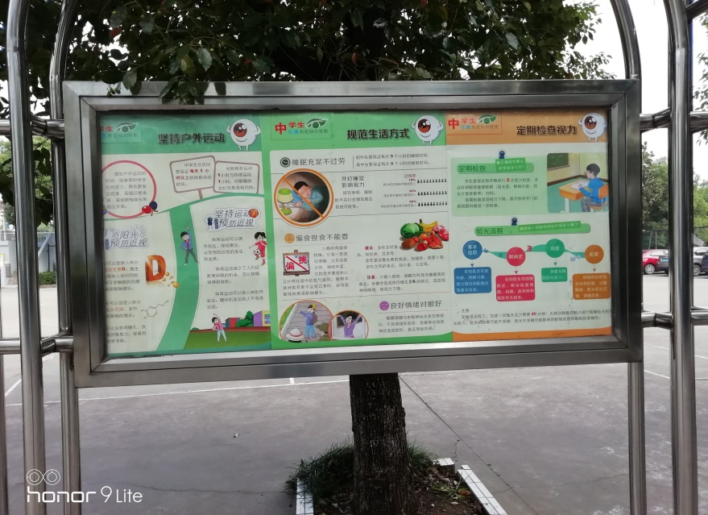
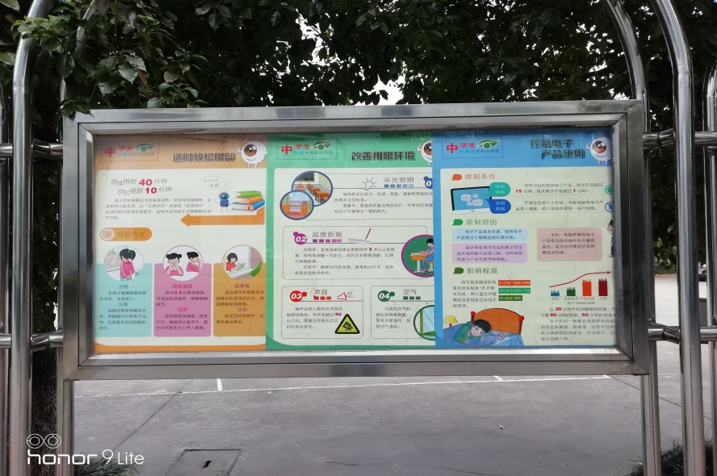
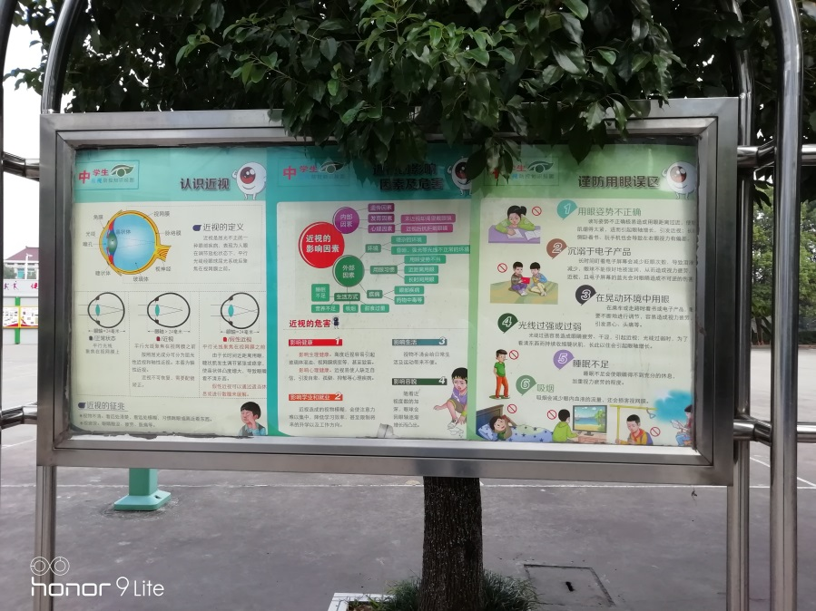

健康教育专栏照片
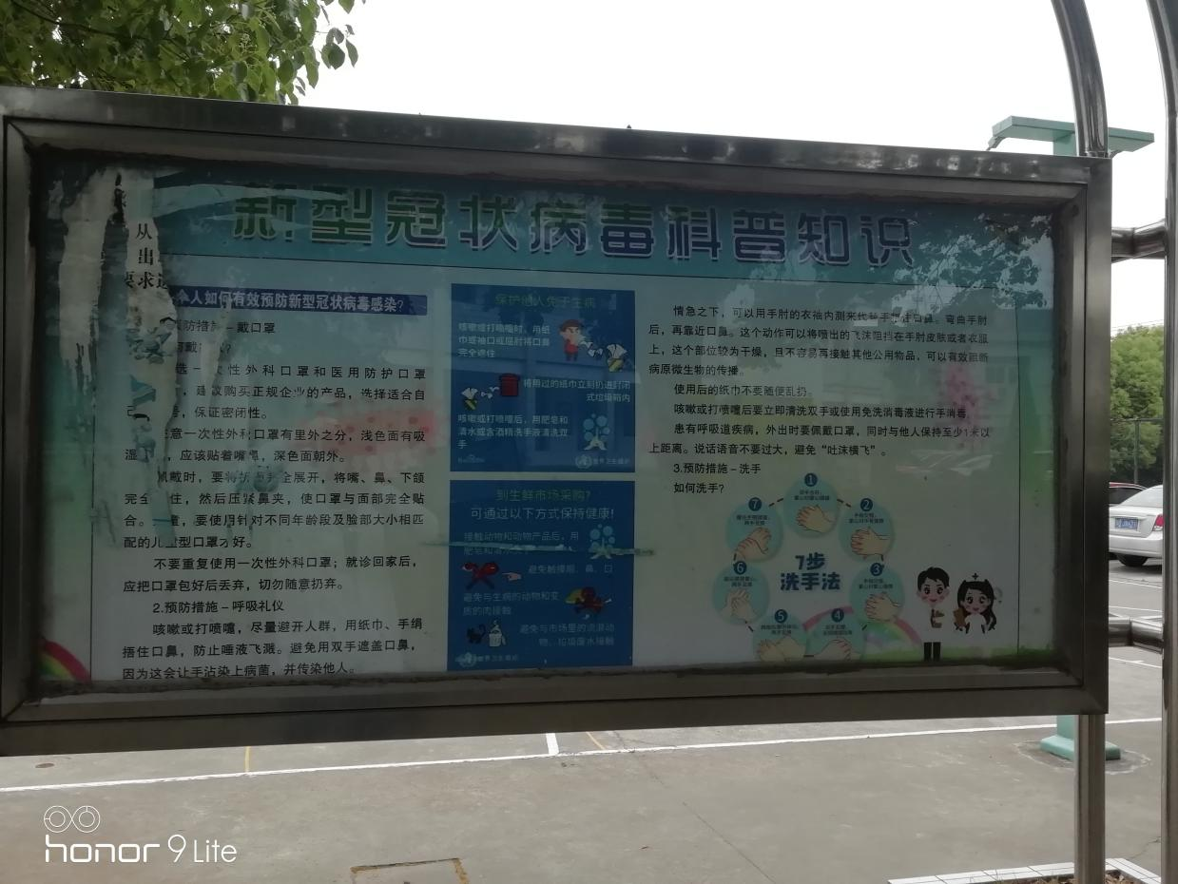

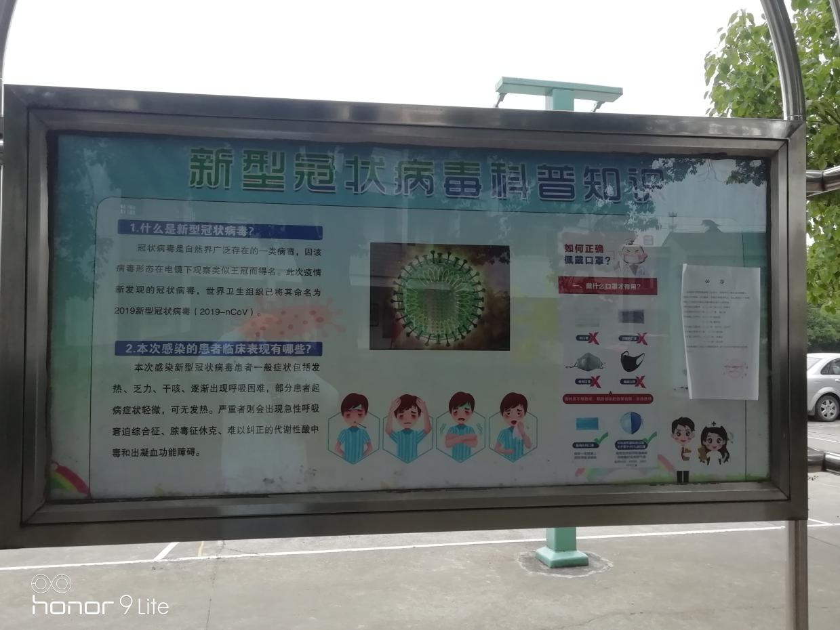
第五期

六、健康标语、标牌、横幅照片
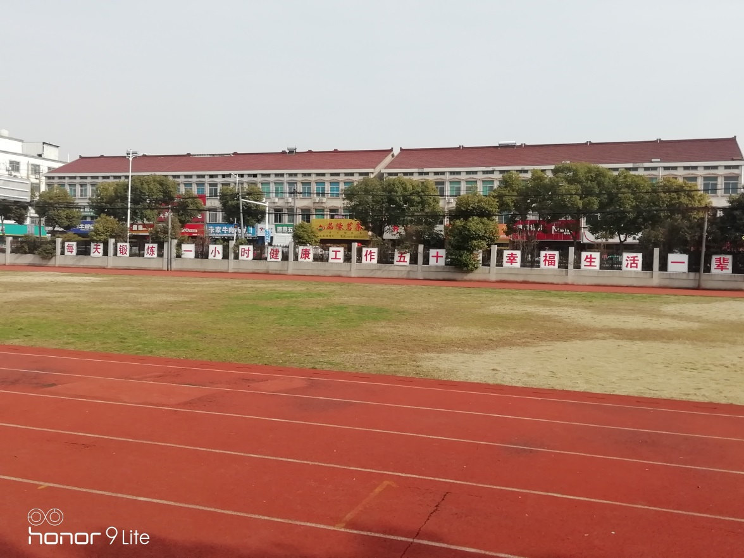

健康教育专栏照片
